**БЕЗОПАСНОСТЬ В ДОУ**

[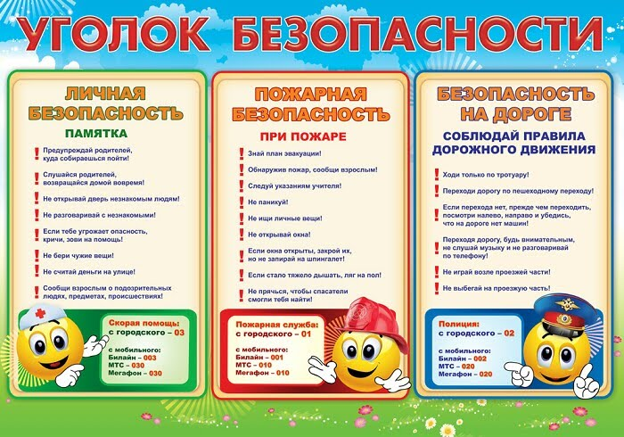](http://detsad68.68edu.ru/wp-content/uploads/2015/12/64.096.jpg)

**Уважаемые родители!**

**В преддверии начала учебного года, просим Вас ознакомится с разъяснительной информацией о безопасном поведении детей.**

 Современная жизнь доказала необходимость обеспечения безопасной жизнедеятельности, потребовала обучения сотрудников ДОУ, родителей и детей безопасному образу жизни в сложных условиях социального, техногенного, природного и экологического неблагополучия.

***Данная ситуация поставила перед необходимостью систематизации работы по трем направлениям:***

**ПРЕДВИДЕТЬ, НАУЧИТЬ, УБЕРЕЧЬ**